**Міністерство освіти і науки, МОЛОДІ І СПОРТУ України**

**Національний технічний університет України**

**«Київський політехнічний інститут»**

**Кафедра конструювання ЕОА**

**ЗВІТ**

з лабораторної роботи №5

по курсу «Алгоритмічні мови та програмування – 3»  
 на тему «Дерева»

Виконав:

студент гр. ДК

Яцишин Н. О.

Перевірив:

ст. викладач

Губар В.Г.

Київ – 2019

**Лабораторна робота №5**

Дерева

Тема роботи: Бінарні дерева.

Мета роботи: Складання алгоритмів з використанням бінарних дерев.

Завдання:

· Створити бінарне дерево (виберіть згідно Вашого завдання), вивести його. Реалізувати функції: друку дерева (тип обходу згідно варіанту), створення/видалення дерева, вставки елементу, видалення елементу, пошуку елементу.

7. Дерево містить елементи типу double, тип обходу - симетричний

**Алгоритм**

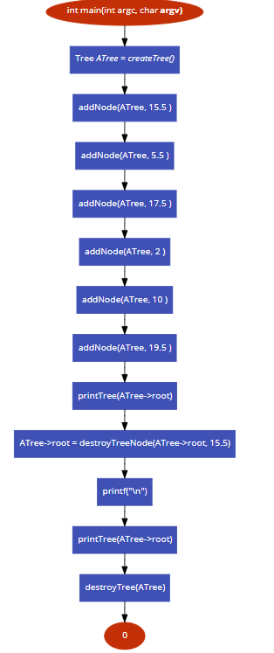

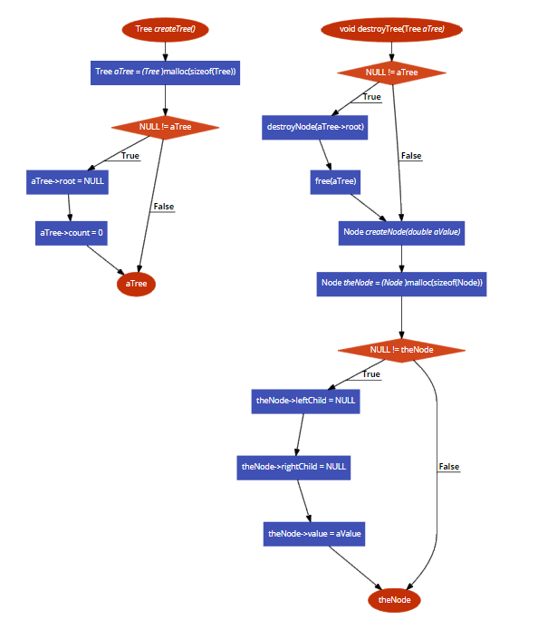

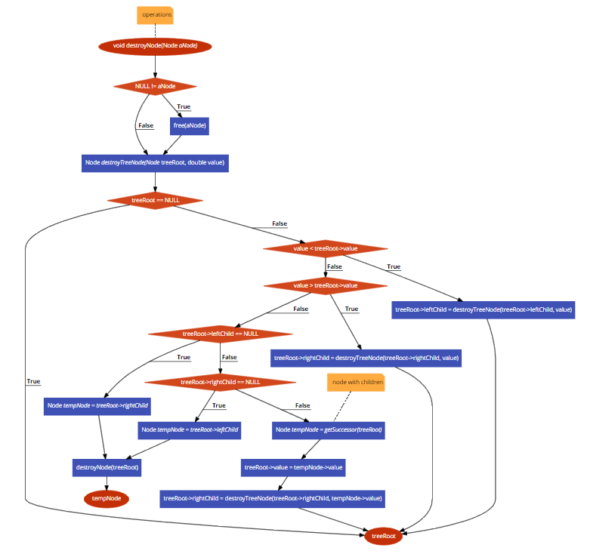

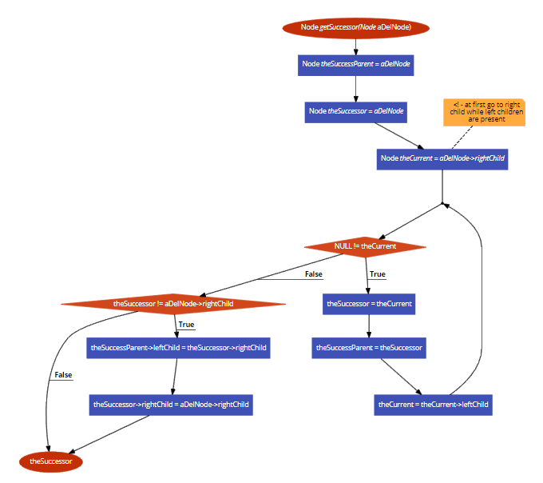

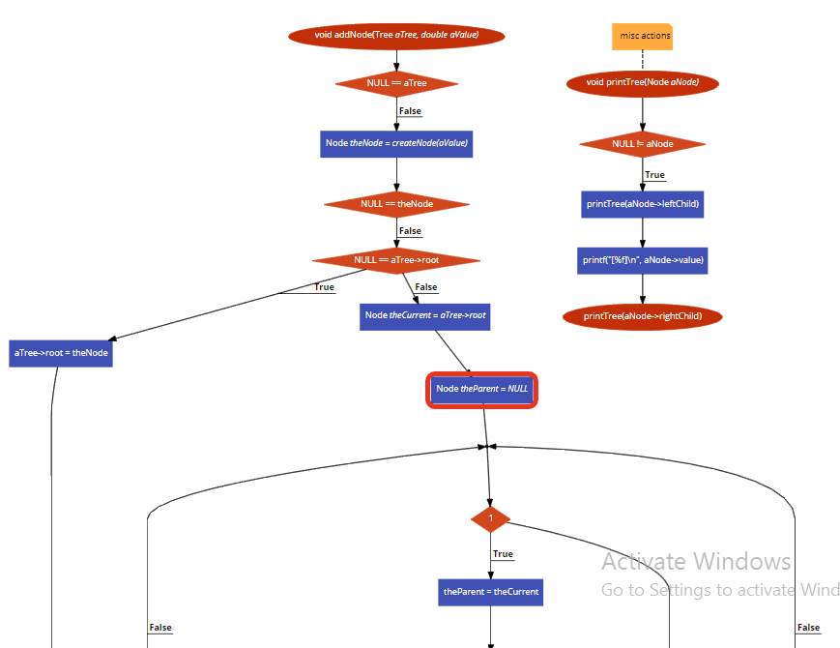

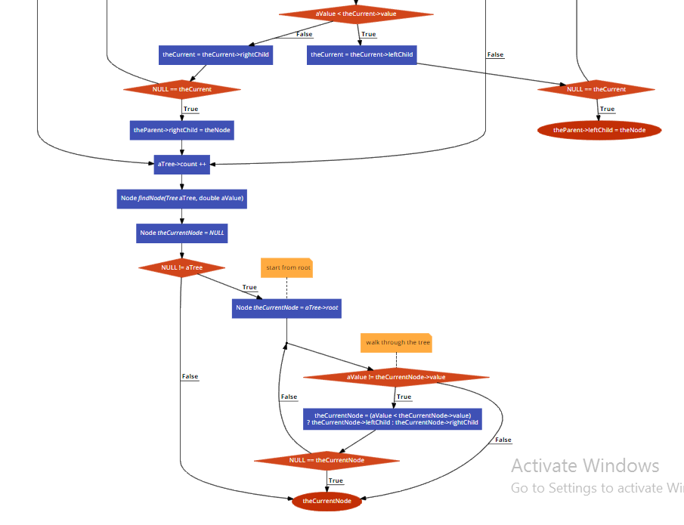

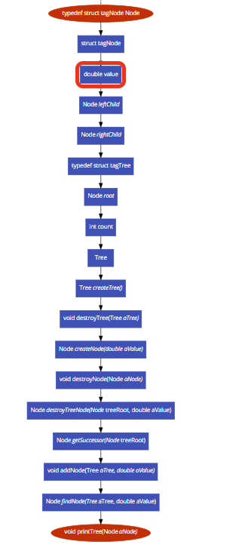

**Посилання на codebase в GitHub репозиторії:**

<https://github.com/sgubar/2019/tree/master/dk81/nazar%20yats/Lab5>

***Висновок*:**

Під час виконання даної лабораторної роботи я навчився складати алгоритми з використанням бінарних дерев, удосконалив знання з створення блок схем.